网上申报车购税操作流程
时间：2019-05-27 10:26 【字号：大 中 小】
第一步：登录河北省电子税务局，输入账号和密码进行登录。

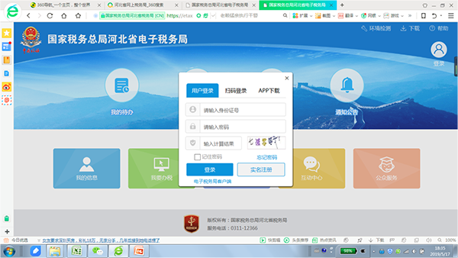

第二步：功能入口：功能菜单的“我要申报”——“其他申报”——“车辆购置税多元化缴税”

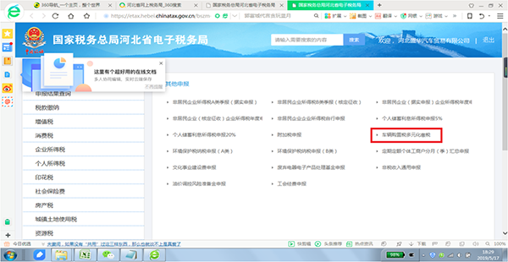

第三步：点击车购税申报，进行申报

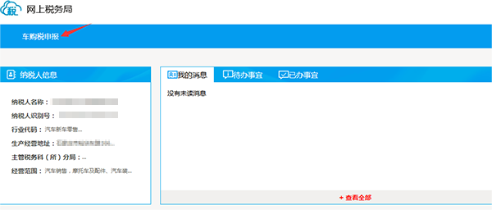

第四步：在申报界面，选择办理方式、代办类型、税款所属地，录入发票号码和委托人信息，点击办理申报。
1.办理方式：选择代为办理。
2.代办类型：“为个人办理”是4s店（或卖车企业）为自然人办理车购税申报缴税； “为机构办理”是4s店（或卖车企业）为企业（单位）办理车购税申报缴税。
3.税款所属地：选择税款所属机关。
4.发票号码：省内发票。
5.委托人身份证件号码或纳税人识别号：手动录入，系统自动带出委托人姓名。

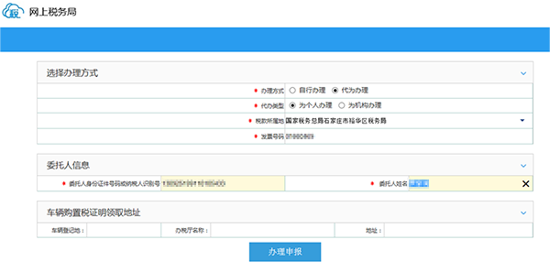

第五步：进入“选择待申报车辆信息”界面，“我的车架号”选择要申报的车架号，自动带出机动车销售统一发票信息，需核对发票信息。
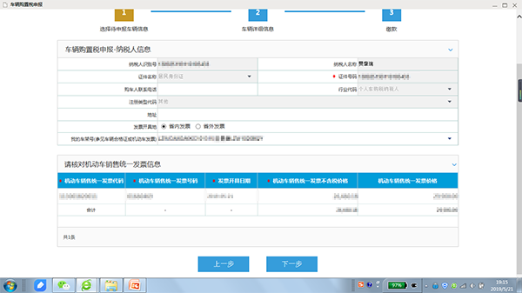

第六步：点击“下一步”，查看车辆申报信息。

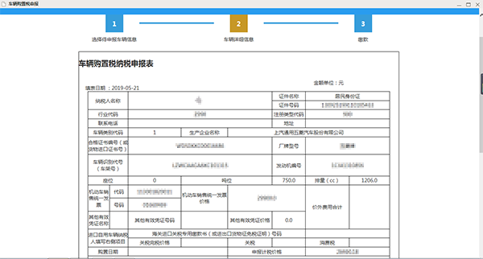

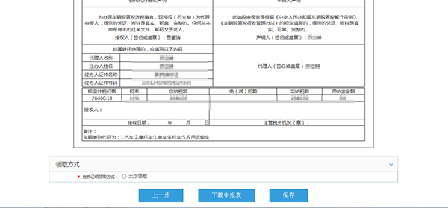

第七步：完税证明领取方式：选择大厅领取。点击“保存”。（2019年6月1日起开具电子版完税证明，领取方式不需选择）
第八步：税款支付界面，选择支付方式进行税款缴纳。
1.支付方式：银联支付、POS机支付。
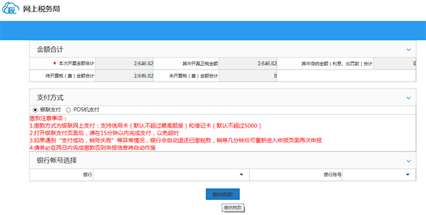

2.银联支付界面，按照提示进行支付。

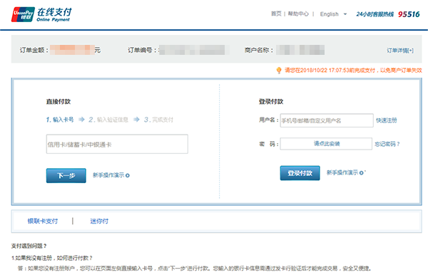

3.POS机支付界面，确认信息无误，点击“扣款”，进行pos机划卡。

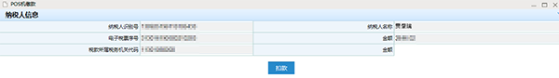

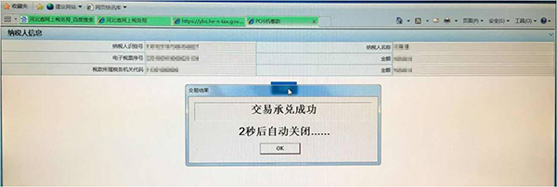

第九步：2019年6月1日启用车辆购置税完税证明无纸化后，开具电子版完税证明。

车辆购置税完税证明(电子版)
编号：
厂牌型号：
发动机号：
车辆识别代号（车架号）：
纳税类型:征税车辆/免税车辆/减税车辆


征收机关名称：

温馨提示：免税、减税车辆因转让、改变用途等原因不再属于免税、减税范围的，纳税人应当在办理车辆过户或者变更登记前缴纳车辆购置税。

注意事项：
1.无最低计税价格的车辆，不支持网上申报。
2.享受减免的车辆，不支持网上申报。
3.车购税完税证明补发、更正、车辆购置税退税等相关业务不支持网上办理。

